Crises et régulation du système financier
Conférence de Patrick ARTUS, chef économiste de NATIXIS, professeur de Science Economique à l’Ecole d’économie de PARIS

En 4 points P. A. décrit ici tout d'abord la cause des crises et les points de fragilité auxquels aujourd'hui on doit être attentif pour ensuite poser les principes d'une nouvelle régulation : nouvelle régulation par les taux d'intérêt directeurs dans les pays de l'OCDE (leaning against the wind), nouvelle régulation par le contrôle des capitaux dans les pays émergents, et enfin repenser la régulation en posant la question de l'acceptation du risque par les épargnants au niveau microéconomique dans les banques de détail et le secteur de l'assurance vie.
Florence THOMAS et Damien MARTINEZ
06/02/2020

Crises et régulation du système financier
Conférence de Patrick ARTUS, chef économiste de NATIXIS, professeur de Science Economique à l’Ecole d’économie de PARIS

Que sait-on aujourd'hui de l'origine des crises (du passe ) ?

11 introduction
Comment interpréter les causes des crises financières : Japon 90's, Europe et Etats Unis 2000 et 2009 à l'origine des chocs économiques qui leur succèdent ? C'est même en cela que P. A. définit la financiarisation de l'économie: l'état d'une économie dans laquelle la taille de la finance est si grande qu'elle provoque les chocs économiques.
Pour entrer en la matière en 2009 l'économie ne souffre pas d'une crise de financement, la dette mondiale n'a quasi cessé de croître et reste d'importance . ( le pic signe la diminution du PIB, pas celle de la dette.)
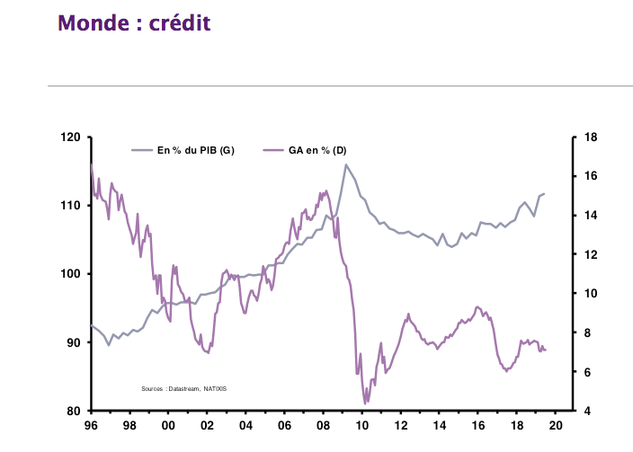
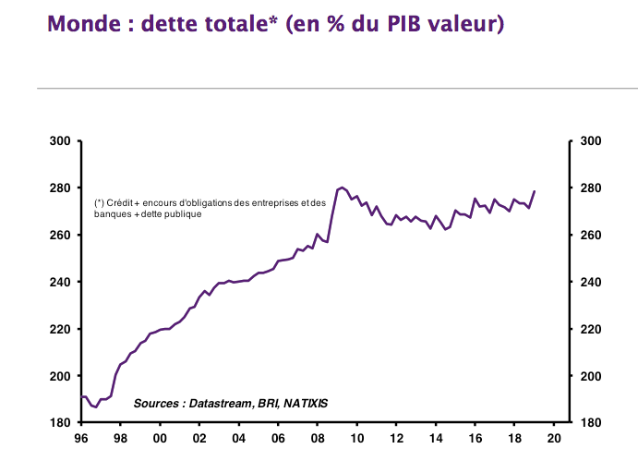

Quels sont donc les termes du débat ?
Pour les "crises du passé" , les crises sont liées à deux phénomènes liés : l'excès d'endettement et l'augmentation du prix des actifs.

12 deux causes liées : l'excès d'endettement et le retournement du prix des actifs
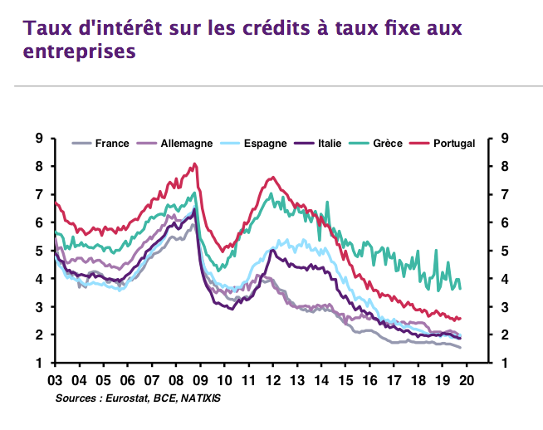
Que l'on s'intéresse à la trajectoire d'endettement des entreprises par pays ou des ménages par pays, elles suivent le même mouvement en cloche que l'on retrouve au Japon en 1990, aux Etats Unis et dans la zone euro en 2008-2009 . Le mécanisme n'est pas très compliqué : la crise est provoquée par un mouvement d'endettement /désendettement dont l'élément déclencheur est la hausse des taux d'intérêt.
forte hausse de l'endettement (caractéristique en Espagne) jusqu'en 2008 puis désendettement
hausse des taux d'intérêt à partir des années 2000

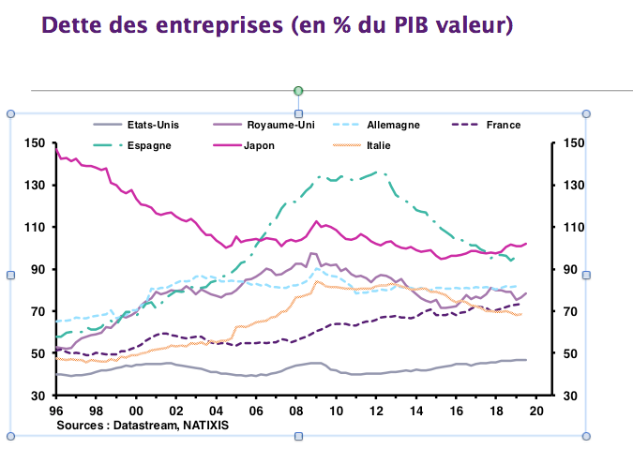
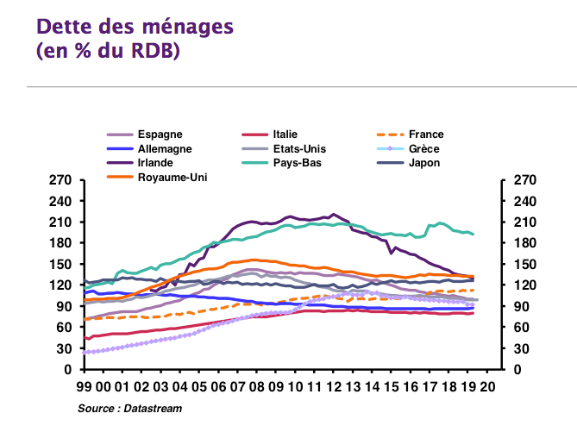

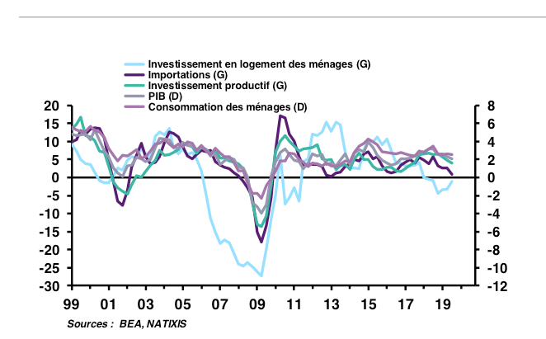
baisse de l'investissement et de la consommation en 2009 aux Etats Unis

dans un contexte d'endettement fort des ménages et des entreprises...les conséquences d'une augmentation des taux d'intérêt directeurs (6)

Ces causes sont évidemment liées :
- l'endettement est au service de l'acquisition des actifs
- l'augmentation réelle ou anticipée du prix des actifs provoque des effets de richesse susceptibles d'accroitre encore l'endettement
- c'est l'excès d'endettement qui provoque l'inflation qui provoque l'augmentation des taux d'intérêt qui provoque les défauts...
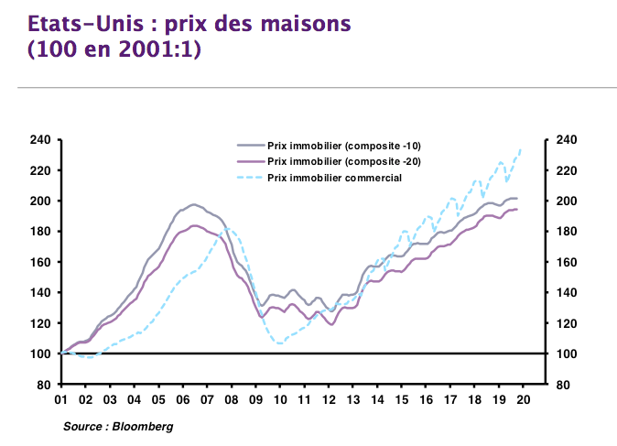
Pourquoi avoir augmenté les taux d'intérêt directeurs ? à cause de l'inflation sous-jacente (de 2,7 à 2,8% en zone euro alors que l'objectif cible est de 2%) (7) dans un contexte d'expansion et de chômage faible... (8). Cette dynamique est régulière (depuis la fin des années 80 pour le Japon). On observe clairement que ce n'est pas la récession qui provoque l'effondrement des actifs mais la chute des actifs qui provoque la récession (même si c'est l'inflation qui inspire aux banques centrales la baisse des taux d'intérêt).
2
1

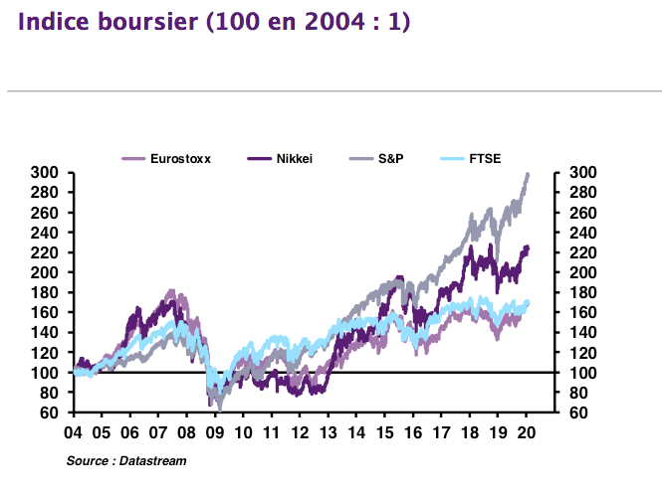
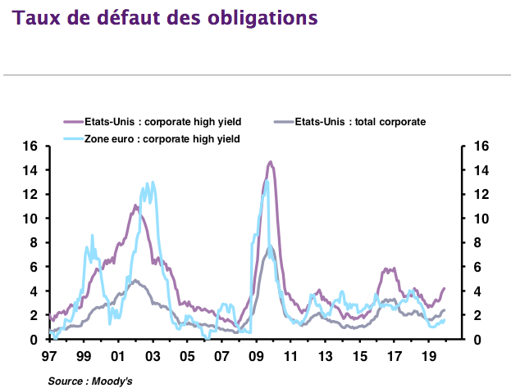
3
4

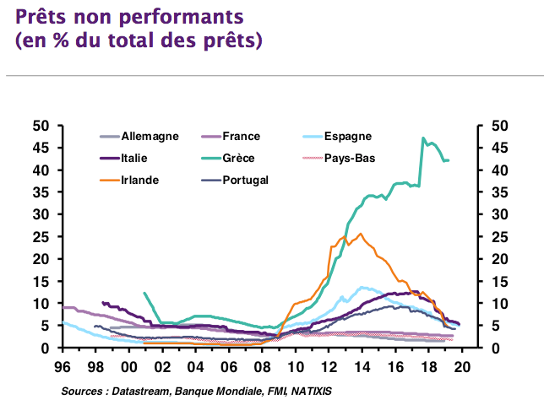
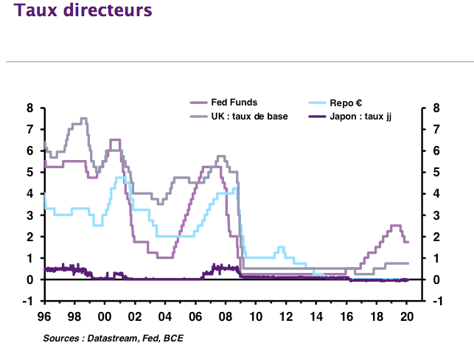
5
6

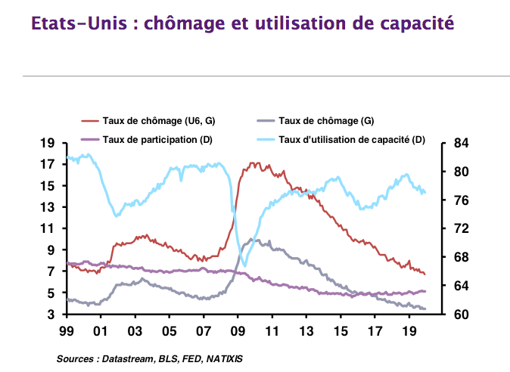
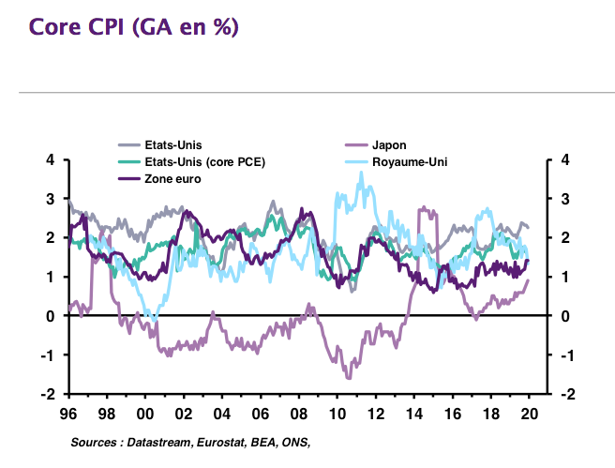
8
7

La crise de 2008 a été d'autant plus grave que les crédits immobiliers des ménages ont été titrisés puis vendus comme des actifs non risqués. C'est ainsi que la crise s'est répandue dans les proportions que l'on connaît. Ceci dit, si les crédits n'avaient pas été titrisés, la crise aurait eu lieu quand même mais aurait été de moins grande ampleur. P. A. note au passage qu'on avait 5000 milliards de dollars d'ABS dans le monde en 2008, on en a aujourd'hui 1000 milliards.

2 une crise est-elle possible aujourd'hui ?
C'est une vraie question à laquelle la réponse n'est pas simple... Le problème vient moins de la titrisation, l'économie financière est moins complexe, plus simple...

21 plus de dettes dans un contexte de globalisation financière mais sans tension inflationniste
Les crises, selon la mécanique qui précède, portent un germe de gravité d'autant plus grand que l'on est de plus en plus endetté.
- Or on est de plus en plus endetté (cf graphique p 1). La dette ne cesse de croître, portée non pas par les dettes privées mais par les dettes publiques qui explosent (1), y compris dans les émergents dans un contexte de taux d'intérêt négatif, grâce auquel l'endettement accroit la solvabilité !
- Cette dette est de plus en plus interconnectée et globalisée (alors que l'économie réelle le serait moins : à titre d'exemple, les IDE vers la Chine sont passés de 400 milliards de dollars en 2008 à 100 milliards de dollars en 2018). On se prête entre Etats, entre zones, et la seule zone financière à s'être "désinterconnectée" est la zone euro dont l'épargne (allemande) finance la dette américaine.
Mais il n'y a plus d'inflation (elle est inférieure à l'objectif de 2% des Banques centrales), alors même que les taux de chômage sont bas et que le niveau d'emploi croit. (2). Aucune raison donc d'augmenter les taux d'intérêt pour réguler l'excès d'endettement. (voir p 4 graphique 6)
Pourquoi si peu d'inflation : les salaires restent bas (3) pour plusieurs raisons. (employeurs en situation de monopsone, petites entreprises de services, déréglementation du marché du travail.) dans une situation que P. A. qualifie d'austérité salariale. C'est en effet la faiblesse des salaires et de la masse salariale qui explique l'austérité.
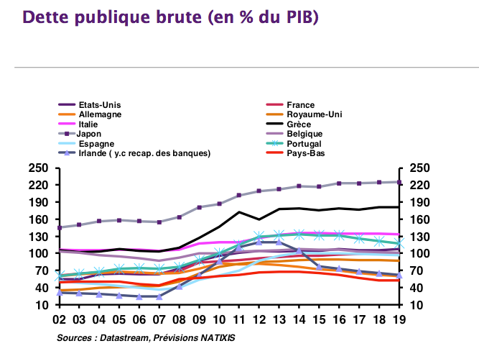
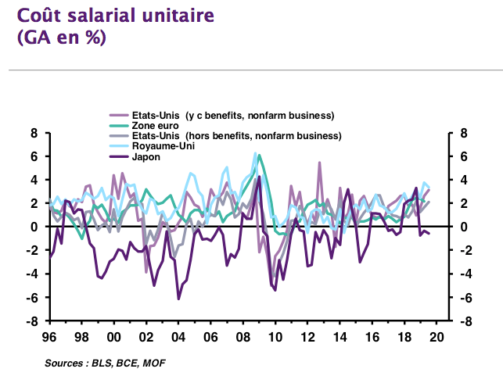
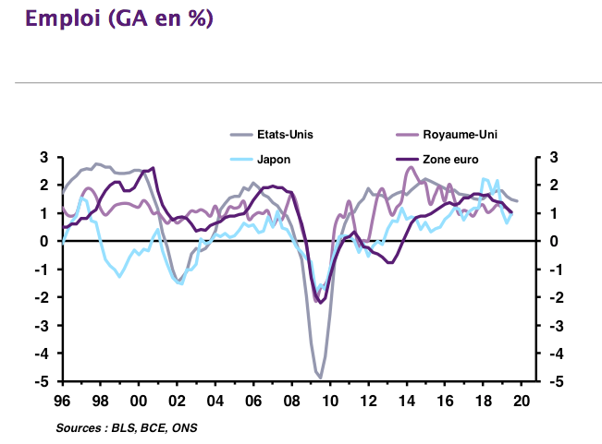
Tant que ce monde dure, la dette est solvable, et les crises financières ne seraient pas à craindre.
2
3
1

22 Faut-il intervenir ?
C'est le débat autour du "leaning against the wind" (LAW)... Les banques centrales doivent elles en période de croissance, même en l'absence d'inflation, pour lutter contre l'excès d'endettement et la formation de bulles et prévenir les crises futures, mener progressivement une politique monétaire plus restrictive en relevant les taux d'intérêt ? Le débat est difficile : une politique monétaire de taux d'intérêts directeurs à +4, +5% par an quand les prix de l'immobilier augmentent de 15% par an en moyenne comme ce fut le cas aux Etats Unis entre 2005 et 2016 est en réalité très expansionniste (-10% en taux d'intérêt réel). Pourtant les taux d'intérêts ne paraissaient pas faibles...
Aujourd'hui la situation de la progression des prix sur l'immobilier est comparable...que ce soit aux Etats Unis ou en Europe. Pourtant les banques centrales ne souhaitent pas voir remonter les taux, ce que promeut pourtant la BRI.

221 Les arguments contre :
- Lars Svenson, économiste suédois, ancien gouverneur de la banque centrale de Suède.
Le niveau de taux d'intérêt requis pour réussir cette politique serait si élevé –de l'ordre de 15%- que les conséquences sur l'activité économique seraient plus coûteuses que le prix à payer d'une crise lors de laquelle le "cleaning" (baisse des taux rapide) serait préférable.
- On mesure mal l'inflation, si on y intègre la progression des prix de l'immobilier, ou un indice composite incluant prix des maisons et prix des loyers, l'intervention des BCE pour freiner l'inflation devient légitime.
- c'est aux Etats d'imposer des politiques macroprudentielles aux banques. En réalité cette idée est déjà en marche dans plusieurs endroits du monde :
  - La BDF recommande aux banques d'augmenter leurs fonds propres, de ne pas prêter sur plus de 25 ans ou de ne pas proposer un prêt dont le coût du remboursement excèderait un tiers du revenu .
  - en Chine, on ne peut emprunter plus de 70% du prix du premier appartement acquis, 50 % du prix du second, etc.
  - Au Canada, on taxe "très fort" les plus-values immobilières pour décourager les bulles
  - Aux Etats-Unis, il n'y a aucune politique macroprudentielle

222 Et si l'inflation revenait ?
P.A. affirme que l'inflation reviendra et dès lors, compte tenu de la dette accumulée, la crise sera pire que celle de 2008. L'inflation reviendra pour plusieurs raisons conjuguées, qu'elles soient économiques ou politiques :
- ce qui fera augmenter les prix :
  - le vieillissement démographique (le pouvoir d'achat des retraités)
  - la concentration des entreprises
- ce qui fera augmenter les coûts de production
  - la relocalisation régionale des chaines de valeur
  - l'absence de gains de productivité
- le motif politique
  - l'austérité salariale ne pourra pas durer : 40 % des américains ont un pouvoir d'achat aujourd'hui semblable à ce qu'il était dans les années 90. Elizabeth Warren a promis de doubler le salaire minimum si elle était élue. Les inégalités sont une préoccupation mondiale de premier ordre, au Japon, au Royaume Uni, ...
On retrouve alors le mécanisme simple qu'on a connu dans les années 70 et qui a conduit au redressement du taux d'intérêt réel directeur pour maîtriser l'inflation :

3 faut il reguler la finance dans les pays émergents ?
La libéralisation des mouvements de capitaux dans les pays émergents (hors Chine qui contrôle les capitaux), au lieu de servir la croissance par une meilleure allocation des ressources provoque une instabilité insupportable pour le monde émergent... qui souffre ainsi et depuis 20 ans d'une crise financière, et qui concerne des milliards de personnes, faisant passer l'Inde d'un taux de croissance de 8% une année à 2% la suivante parce que la sortie de capitaux empêche brutalement l'investissement. Comment cela est-il possible ?
- Tout d'abord les flux de capitaux sont impermanents et l'alternance des entrées sorties est brutale.
- Il en découle une mécanique bien documentée désormais qui aboutit à l'extrême instabilité de l'activité économique des émergents qui doivent faire face à une alternance de chocs de change tantôt positifs, tantôt négatifs.

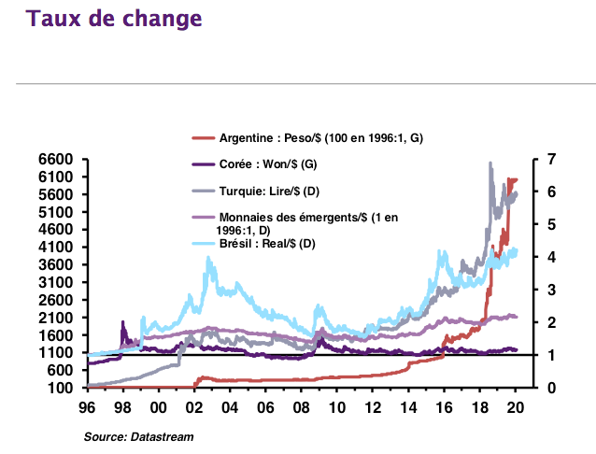
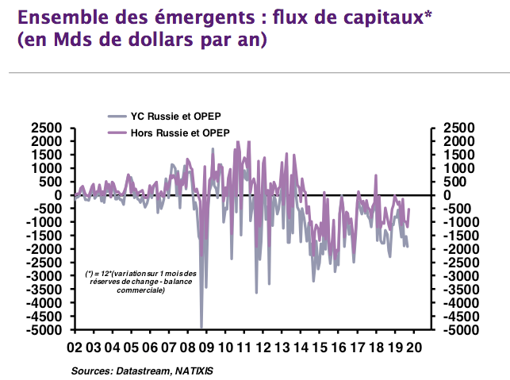
sortie pendant la crise de 2008
rentrée jusqu'en 2012
sortie jusqu'en 2016
rentrée jusqu'en 2018
à partir de 2018 sortie

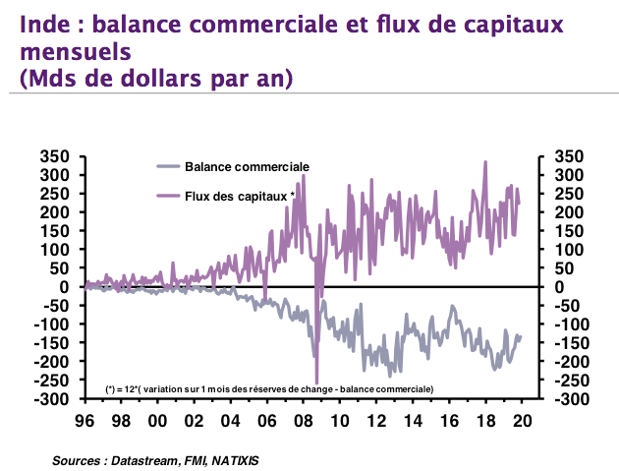
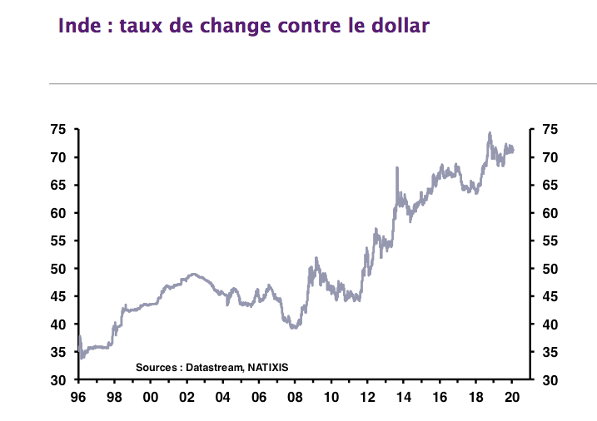
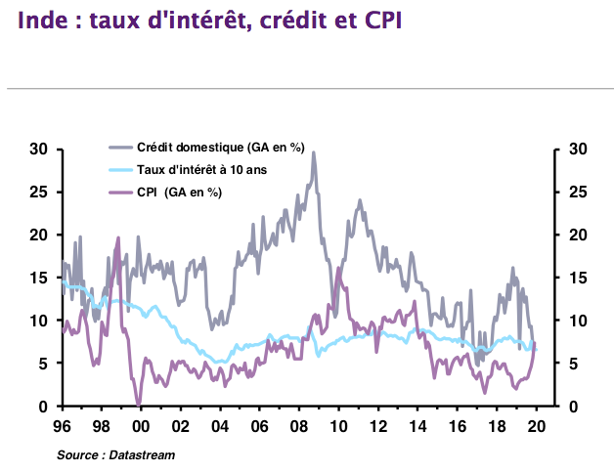
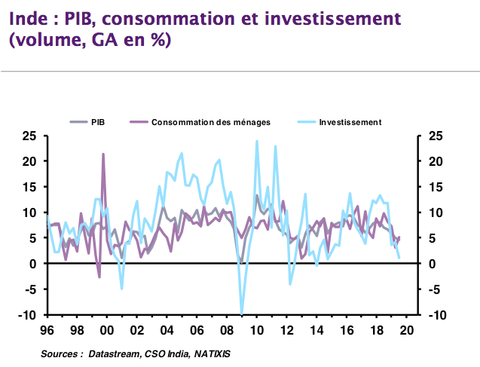

Le FMI pose aujourd'hui finalement la question de rétablir un contrôle des capitaux. Demeure néanmoins la difficulté de ne pas se priver du financement productif, donc de séparer les capitaux purement spéculatifs des capitaux productifs. Des solutions existent : l'Argentine ou le Chili avaient "autrefois" imposé une taxe qui décroissait avec le temps de détention des capitaux.

4 Doit on réguler l'activité des intermediaires financiers ?
P.A. aborde la question sous l'angle de la prise de risque et de l'asymétrie d'information :
Les inquiétudes qui pourraient provenir de l'existence du "shadow banking" sont rapidement évacuées. Le shadow banking se répartit en deux espaces : l'assurance, très régulée, et un second ensemble composé des fonds private equity, money market funds, trusts (financement parallèle des entreprises en Chine) et des Hedge funds. Or cette seconde partie, non régulée, ne pèse "que", au niveau mondial, 40 000 Milliards de dollars pour des épargnants/investisseurs parfaitement avertis de la prise de risque encourue, même si l'on peut plaisanter, au niveau européen de la complexité du MIfid 2. Les hedge funds dont la volatilité est extrême ne pèsent quant à eux que 1300 milliards de dollars. C'est trop peu pour fragiliser significativement la stabilité financière mondiale et ne concerne que des épargnants consentants au risque.
Quant au secteur, quant à lui, très régulé, des banques et de l'assurance, le débat vient justement de la difficulté à concilier actif risqué qui assure le revenu des banques et passif garanti des dépôts. Les solutions adoptées sont si coûteuses pour le secteur bancaire qu'elles ruinent la compétitivité des banques et des assureurs :
- pour les banques : d'une part les dépôts sont garantis par l'Etat. D'autre part, on impose un "énorme" coussin de fonds propres, normé par Bâle 4. L'objet de la norme est bien d'assurer les dépôts par les fonds propres des banques pour ne pas faire supporter le risque aux déposants. (On note au passage que selon P.A. séparer banque de détail et banque d'investissement ne réduit pas le risque : le taux de défaut sur les crédits peut aller jusqu'à 12%, cf p 4).
Or les fonds propres –qui doivent être rémunérés- sont un coût de production pour le secteur bancaire, qu'elles reporteront sur les emprunteurs et qui ruine dès lors leur compétitivité. C'est ainsi que les entreprises emprunteurs cherchent de nouvelles formes de financement désintermédié plus compétitives, telles que le Fintech. A titre d'exemple 90% des entreprises américaines se financent directement sur les marchés financiers. A terme les banques européennes comme les banques américaines ne financeront plus que les besoins des agents n'ayant pas d'autre recours possible que la banque : les emprunts immobiliers.
- La même problématique affecte les assurances vie : coûts de fonctionnement élevé pour garantir l'actif. (règles solvabilité 2 ). Il est plus "rentable" d'orienter son épargne vers des fonds type "blackrock" dont le coût de fonctionnement est quasi nul, donc les rendements plus élevés, si tant est qu'on accepte le risque...
Au final P. A. dénonce ici l'inefficacité de la régulation : "on veut avoir des intermédiaires financiers dont l'actif et le passif ont des caractéristiques bien différentes. Il faut donc une régulation extrêmement lourde qui rend l'intermédiation très chère, donc inefficace. Quand une nouvelle forme d'intermédiation financière moins chère arrive sur le marché elle gagne très vite des parts". Il cite les Fintech, les ETF, ...
Plus encore, il déclare que les épargnants doivent partager le risque avec les intermédiaires financiers (assureurs et banque de détail) sous peine de les voir disparaître dans vingt ans, leur modèle économique étant à bout de souffle. Si les taux d'intérêt restent bas, il paraît difficile d'y inclure une part de rémunération du risque...Le consentement (la dose de) au risque des épargnants est une question sur laquelle la commission européenne travaille concernant l'assurance vie aujourd'hui.

En conclusion, en termes de régulation
- les épargnants devront consentir à une prise de risque
- pour empêcher la formation des bulles (risque financier) et la menace que fait peser l'augmentation du prix de l'immobilier sur le pouvoir d'achat (seront particulièrement impactées les générations à venir )(risque économique) on doit sérieusement réfléchir à l'opportunité de remonter progressivement les taux d'intérêts directeurs (leaning against the wind)
- le contrôle des capitaux dans les pays émergents est une nécessité
- il demeure la question de la coordination internationale des politiques monétaires. En particulier la politique monétaire menée par la FED produit des externalités (via le change) sur le coût de la dette de tous les pays dont la dette est libellée en dollars, déclenchant ainsi la crise des émergents de 2013-2014.
- il faut cibler les dépenses publiques autour du nécessaire, de l'efficace et du rentable (transition énergétique, innovation) pour prévenir le retour de l'inflation, dont P. A. pense qu'il s'agit d'une certitude, extrêmement dangereuse.

Questions/réponses :
- Avant 2008, si des indices globaux de prix avaient mieux évalué l'inflation cachée par la bulle immobilière, alors une politique de "leaning against the wind" aurait permis d'augmenter les taux d'intérêt qui auraient freiné la formation des bulles. La question se pose encore aujourd'hui.
- Face au "retour" des crédit subprimes aux Etats Unis (dette étudiantes, dettes des uberisés) , y a-t-il matière à s'inquiéter ? Pour le moment les défauts étudiants ne seraient "que" de l'ordre de 15% qui sont garantis pas l'Etat fédéral. Ce qui augmenterait réellement seraient les taux de défaut sur les "autoloans" (crédits autos). Ces crédits sont titrisés en CLO's mais ne serait pas très gros (de l'ordre de 1500 milliards d'euros).
- une réelle inquiétude peut en revanch provenir de la titrisation des crédits sur l'immobilier commercial alors même que les malls (super/hypermarchés) font faillite les uns après les autres, cependant taille du secteur très inférieure aux subprimes 2008 qui représentaient 16 à 17 000 milliards de dollars.
- quid du financement des entreprises ? Quand le financement est intermédié il est pérenne alors que le financement de marché est lié aux résultats (et techniquement compliqué). Développer ou accepter de développer le financement de marché, c'est déréguler aussi le marché du travail pour assurer la flexibilité des coûts qui permettent les résultats prompts à autoriser le financement sur le marché. La littérature économique utilise le concept pour décrire ce modèle de "complémentarité fonctionnelle". Le financement bancaire est préférable au financement sur les marchés, dès lors que l'on refuse ce modèle de flexibilité extrême du marché du travail. Mais il faut en payer le prix : il est élevé...

annexe 1
Science économique
- Comment expliquer les crises financières et réguler le système financier ? | - Connaître les principales caractéristiques de la crise financière des années 1930 et de celle de 2008 (effondrement boursier, faillites en chaîne, chute du PIB et accroissement du chômage). (partie 2)  - Comprendre et savoir illustrer la formation et l’éclatement d’une bulle spéculative (comportements mimétiques et prophéties auto réalisatrices).  - Comprendre les phénomènes de panique bancaire et de faillites bancaires en chaîne.  - Connaître les principaux canaux de transmission d’une crise financière à l’économie réelle : effets de richesse négatif, baisse du prix du collatéral et ventes forcées, contraction du crédit. (partie 1)  - Connaître les principaux instruments de régulation du système bancaire et financier qui permettent de réduire l’aléa moral des banques : supervision des banques par la banque centrale, ratio de solvabilité (partie 2)

diapos 176 et 178 du ppoint
P. Artus nomme crises du passé les crises financières que l'on a connues entre 1990 et jusqu'à présent, y compris 2009-2010.
diapos 92, 93, 152 voir aussi graphiques linéaires 1a, b, c p 2 du flash économie n° 1674, 18 décembre 2019. Variation des taux d'intérêt sur la même zone, graphiques 4 a,b pp 3-4
c'est typiquement et pour cette raison ce que P. A. appelle une "crise du passé".
diapos 103, 163,158,159,144,84. Possibilité de trouver des données sur Japon seul, Royaume Uni seul, Allemagne seule, ...
diapos 97
sur les diapos 79 et 80 on peut observer la croissance comparée de la productivité et du salaire nominal aux Etats unis et en Europe, ici diapo 118
Les taux d'intérêts étant inférieurs au taux de croissance, les prêteurs sont néanmoins soumis à une taxe inflationniste qu'ils semblent pour le moment prêts à accepter.
lutter contre le vent
https://www.cairn.info/revue-francaise-d-economie-2018-3-page-63.html, article payant.
https://www.ft.com/content/16ef35f2-4389-11ea-abea-0c7a29cd66fe, en anglais
https://www.lopinion.fr/edition/economie/thomas-philippon-antitrust-americain-affaibli-depenses-lobbying-205995
pour l'anecdote, la durée de détention d'une action à Paris est de 3 secondes après avoir été achetée (3 secondes étant une moyenne ! entre 5 ans pour les assureurs et une "micro seconde " en trading)
pour en savoir plus : le rapport du financial stability board https://www.fsb.org/2020/01/global-monitoring-report-on-non-bank-financial-intermediation-2019/
https://www.amf-france.org/Acteurs-et-produits/Marches-financiers-et-infrastructures/De-MIF-1-a-MIF-2/Les-principaux-apports-de-MIF-2
pour en savoir plus sur le modèle de Diamond et Dybvig (analyse micro des paniques bancaires ) https://www.persee.fr/doc/reco_0035-2764_1992_num_43_2_409354
https://www.lafinancepourtous.com/decryptages/marches-financiers/acteurs-de-la-finance/comite-de-bale/bale-iii/ratio-de-solvabilite-bancaire/
https://www.latribune.fr/entreprises-finance/banques-finance/c-est-quoi-une-fintech-680118.html
https://acpr.banque-france.fr/europe-et-international/assurances/reglementation-europeenne/solvabilite-ii

